Wordtext und Bildgalerie zum Download:
https://drive.google.com/drive/folders/1fY-OtFzGGXIyK-m2zho64fSjYvCxBkFT

„Von wende keine spur: wir steuern auf ein mobilitätschaos zu“
Michael Groneberg von Klaus Multiparking fordert Umsicht in der Städteplanung

Aitrach (jm).
Die Mobilitätswende ist als Teil einer noch größer angelegten Verkehrswende in aller Munde und in ganz Deutschland diskutieren Städteplaner und Politiker, wie sich die Schadstoffbelastung und die Umweltverschmutzung deutlich reduzieren lassen. Überall sind die Kommunen gefordert, unter anderem den öffentlichen Nahverkehr auszubauen, eine ausreichende und sichere Infrastruktur für Fahrräder zu schaffen und langfristig sollen die Innenstädte komplett autofrei werden. „Dieser Ansatz ist wichtig und richtig, doch bis die Rahmenbedingungen für eine echte Mobilitäts- und Verkehrswende geschaffen sind, dauert es noch mindestens 20 bis 30 Jahre. Aktuell haben wir ein ganz anderes Problem: Denn statt auf eine Mobilitätswende steuern wir vielmehr auf ein regelrechtes Mobilitätschaos zu. Es drängen nämlich nicht weniger, sondern immer mehr Fahrzeuge in die Innenstädte – und dafür müssen Lösungen gefunden werden. Diese sind besser, intelligenter und einfacher zu realisieren als viele denken“, sagt Michael Groneberg, Geschäftsführer der Klaus Multiparking GmbH, mit Sitz in Aitrach.

Immer mehr Fahrzeuge müssen untergebracht werden

Die aktuellen Zahlen geben Groneberg Recht: Laut Kraftfahr-Bundesamt wurden allein in 2023 in Deutschland 2,84 Millionen Neuzulassungen ausgestellt – sieben Prozent mehr als in 2022. „Wir dürfen da die Augen nicht verschließen. Wir werden auch in Zukunft auf ausreichend Parkmöglichkeiten angewiesen sein. Und zwar sowohl in engen Innenstädten, als auch in immer dichter besiedelten Wohngebieten“, sagt Groneberg.

Innovative Parklösungen

Wie andere Anbieter auch, so hat Klaus Multiparking innovative Parksysteme entwickelt, die wie die Faust aufs Auge zum aktuellen Trend der modernen Städteplanung passen. „Innerstädtische Nachverdichtung und der Verzicht auf eine Flächenversiegelung sind längst Bestandteile unserer Denkweise. Wir arbeiten jeden Tag daran, dass Parkplätze auf engstem Raum so effizient wie möglich und absolut ressourcenschonend realisiert werden können“, erklärt Groneberg. Egal, ob in einfachen Doppelstockgaragen fürs Eigenheim oder im großen Stil in Tiefgaragen: Mit Duplex-Parkern und halbautomatischen oder vollautomatischen Parksystemen kann die Stellplatzanzahl teilweise verdoppelt werden, so dass sich selbst besonders strenge Stellplatzschlüssel erfüllen lassen.

Kommunalpolitik auf dem Holzweg

„Das kommt den Städteplanern und Bauämtern voll entgegen, denn sie können wertvolle Grünflächen erhalten und neue schaffen. Umso unglaublicher finde ich es, dass manche Gemeinden aktuell ihre Stellplatzordnung ändern und Parksystem-Stellplätze weniger stark oder gar mit Faktor Null gewichten wollen. Damit sind sie völlig auf dem Holzweg, denn so werden unnötig Grünflächen geopfert und der Flächenfraß nimmt nicht ab, sondern zu.“

Wie zum Beispiel in Maisach bei Fürstenfeldbruck in Oberbayern: Wie die lokalen Medien berichteten, hat der Gemeinderat beim Bau von vier Reihenhäusern lieber drei große alte Buchenbäume geopfert, als Doppelparker zuzulassen. „Das tut mir wirklich in der Seele weh. Leider werden viel zu viele Bäume bei Bauprojekten ohne Sinn und Verstand umgeholzt. Mindestens einen der alten Bäume hätte man in Maisach locker retten können, wenn man Duplexparker eingesetzt und nicht Einzelstellplätze vorgeschrieben hätte. Hier wurde völlig unnötig Fläche versiegelt“, ärgert sich Groneberg.

Kommunen versiegeln zu viel

Dieses Beispiel ist kein Einzelfall. Die Gemeinde Pfaffing (Landkreis Rosenheim) hat im Frühjahr 2024 ihre Stellplatzordnung geändert und so dafür gesorgt, dass Stellplätze, die über Duplex-Garagen realisiert werden, künftig nur noch mit Faktor 0,75 im Stellplatzschlüssel gewichtet werden. „Bauherren werden also auch hier gezwungen, Einzelstellplätze zu bauen. Sie müssen deutlich mehr Fläche versiegeln als eigentlich nötig wäre. Das fasse ich einfach nicht“, so Groneberg. Der Parkraumspezialist erkennt hier ein große Unsicherheit in den Rathäusern, die – wie in Pfaffing – immer wieder zu Aktionismus und nicht nachvollziehbaren Entscheidungen führe.

Autos werden größer und schwerer

Dabei werden Parksysteme immer innovativer und natürlich auch leistungsfähiger. Und das mit gutem Grund, denn der Verkehr auf deutschen Straßen wird immer schwerer: Unter den 2,84 Millionen Neuzulassungen in 2023 finden sich knapp 1,18 Millionen Geländewagen und SUVs. Fast die Hälfte aller in 2023 neu zugelassenen Pkw sind zudem mit einem alternativen Antrieb ausgestattet. Der Trend geht also hin zu immer größeren und schwereren Autos – auch, weil die E-Mobilität immer mehr an Relevanz gewinnt: „Durch ihre Akkus sind Elektroautos im Schnitt mehrere hundert Kilos schwerer als Verbrenner. Klar, dass diese Entwicklungen auch im Parkraum berücksichtigt werden müssen. Als Premiumanbieter für Parksysteme feilen wir kontinuierlich daran, aktuellen Trends Rechnung zu tragen. Zum Beispiel indem wir dafür sorgen, dass Anwender selbst schwere Pkw mit einem Gewicht von bis zu drei Tonnen übereinander lagern können. Und über Ladesäulen auf den Parkflächen können sie ihre E-Autos ganz bequem beim Parken laden“, so Groneberg.

Seine Forderung an die Städteplaner und die Politiker ist klar: „Wer heute ans Wohnen denkt, der muss mehr denn je das effiziente Parken in seine Planung mit einbeziehen. Hier führt kein Weg an Parksystemen und Duplexparkern vorbei: Nur so lassen sich Autos in Garagen und Tiefgaragen stapeln, anstatt sie in der Breite zu verteilen. Dadurch sind sie oft der entscheidende Faktor dafür, dass der örtliche Stellplatzschlüssel erfüllt und Bauvorhaben überhaupt noch umgesetzt werden können.“

Mehr Stellplätze auf weniger Fläche lohnen sich

Dass nicht nur die behördlichen Vorgaben, sondern am Ende des Tages auch die Rendite stimmen muss – auch das ist Groneberg natürlich bewusst: „Für Investoren und Projektgesellschaften ist es ganz entscheinend, möglichst viele Wohnungen auf der gegebenen Fläche zu bauen und den umbauten Raum optimal auszunutzen. Wer mehr Wohnungen verkaufen oder vermieten kann, der hat auch eine umso größere Rendite. Mehr Wohnraum bedeutet allerdings auch: mehr Parkplätze. Genau deshalb braucht es intelligente Parksysteme, welche die Stellplatzanzahl zum Teil mehr als verdoppeln und die sich bei Neubauprojekten besonders flexibel planen und realisieren lassen. Egal, ob unterirdisch oder oberirdisch. Egal, ob in einem Flächen-, Regal-, Tower- oder einem Palettensystem. Es lässt sich wirklich alles realisieren“, sagt Groneberg.

Über die Klaus Multiparking GmbH:
Mit mehreren hunderttausend realisierten Stellplätzen sowie 65 Vertriebspartnern auf allen Kontinenten ist Klaus Multiparking mit Sitz in Aitrach (Baden-Württemberg) einer der führenden Anbieter von Autoparksystemen. Klaus Multiparking bietet innovative Lösungen für abhängiges und unabhängiges Parken an, zum Beispiel Klaus-Doppelparker, Duplexparker und Klaus-Stapelparker. Bekannt ist das Unternehmen vor allem für seinen Multiparker MultiBase, die halbautomatischen Parksysteme TrendVario und die unterschiedlichen vollautomatischen Parksysteme MasterVario, die als Regal-, Tower-, oder Flächensysteme platzsparendes Parken ermöglichen. Auch die Einzelbühne SingleVario, die Drehscheibe ParkDisc sowie unterschiedliche Unterflursysteme zählen zum Produktprogramm.

Alle Multiparking-Lösungen werden seit mittlerweile 60 Jahren unter höchsten Qualitätsansprüchen in Deutschland gefertigt. Premium-Parksysteme von Klaus Multiparking sind auf individuelle Anforderungen zugeschnitten. Sie nutzen den vorhandenen Raum effizient aus und ermöglichen komfortables Ein- und Ausparken.

Klaus Multiparking beschäftigt im Produktionswerk in Aitrach rund 230 Mitarbeiter. Für seine innovativen Ideen wie das Parksystem MultiVario wurde das Unternehmen bereits ausgezeichnet, unter anderem mit dem Innovationspreis des Landes Baden-Württemberg. Die Geschichte der Klaus Multiparking GmbH reicht bis ins Jahr 1907 zurück, damals wurde Klaus als Wagnerei in Bad Tölz (Bayern) gegründet. Parksysteme fertigt Klaus Multiparking seit 1964.

Autor: Marcus Wiesenhöfer

Weitere Informationen:
Klaus Multiparking GmbH, Hermann-Krum-Straße 2, 88319 Aitrach
Telefon 07565/508-0, Fax 07565/508-88
E-Mail: info@multiparking.com, Internet: www.multiparking.com

Pressekontakt:
Jensen media GmbH, Redaktion
Hemmerlestraße 4, 87700 Memmingen
Telefon 08331/99188-0, Fax 99188-10
E-Mail: info@jensen-media.de, Internet: www.jensen-media.de
Ansprechpartner: Ingo Jensen

Bildmaterial:
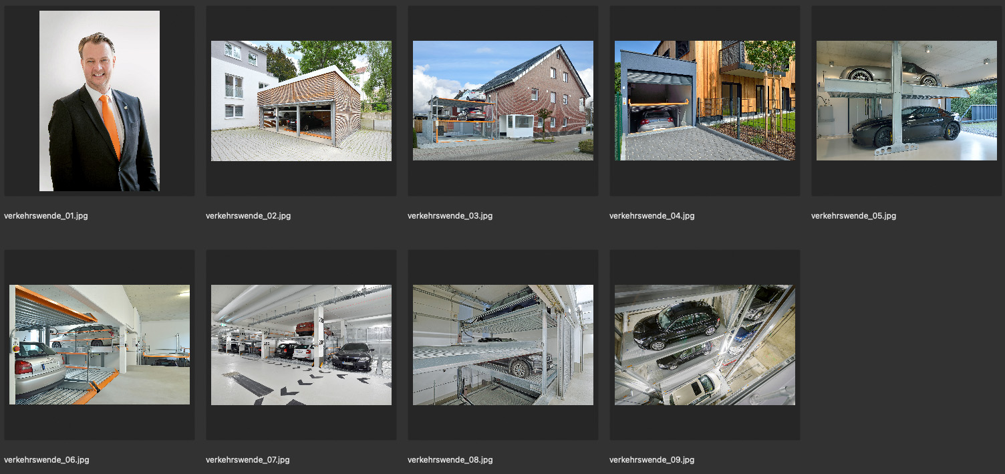

Bildunterschriften:
verkehrswende_01.jpg
Michael Groneberg, Geschäftsführer der Klaus Multiparking GmbH aus Aitrach. Foto: Klaus Multiparking

verkehrswende_02.jpg
Mit modernen Parksystemen realisieren Bauherren selbst auf wenig Fläche viele Stellplätze. Das geht mit dem halbautomatischen System TrendVario 6200+ von Klaus Multiparking, hier bei einem Wohnhaus in Dresden. Foto: Klaus Multiparking

verkehrswende_03.jpg
Ist auf dem Grundstück nicht genug Platz um mehrere Fahrzeuge nebeneinander zu parken, lagern Duplexparker die Autos übereinander, so wie die MultiBase G63 in Coesfeld. Foto: Klaus Multiparking

verkehrswende_04.jpg
Duplex-Garagen vervielfachen die Stellflächen auf engem Raum und bieten den Fahrzeughaltern durch das Garagentor ein Plus an Sicherheit. Hier im Bild: Die MultiBase 2078i von Klaus Multiparking an einem Wohnhaus München. Foto: Klaus Multiparking

verkehrswende_05.jpg
Viele Garagen lassen sich auch nachträglich mit einem Parksystem zur Doppelstock-Garage aufrüsten. Wie das aussieht, zeigt hier die SingleVario 2061 in einer Garage in Krefeld. Foto: Klaus Multiparking

verkehrswende_06.jpg
Durch die flexible Verlagerung nach unten in die Grube sowie nach oben können die Anwender bei der MultiBase 2072i ihr Fahrzeug jederzeit auf Knopfdruck abrufen. Foto: Klaus Multiparking

verkehrswende_08.jpg
Für maximale Stellplatzausbeute verschieben halbautomatische Systeme wie der TrendVario 6300 Fahrzeuge nach unten in die Grube, innerhalb der mittleren Ebene, und auch nach oben. Auf Knopfdruck wird der angeforderte Stellplatz zum Anwender gebracht. Foto: Klaus Multiparking

verkehrswende_09.jpg
Bei Park-Vollautomaten stellen Autofahrer ihr Fahrzeug einfach in der Einfahrtsbox ab und überlassen den Rest dem Parksystem. Vorteil für Bauherren: Durch die Vielzahl an Stellplätzen sparen sie Baukosten, erhöhen die Einnahmen durch Parkanlagen und steigern den Immobilienwert. Foto: Klaus Multiparking

